长治高新技术产业开发区经济运行与安全监管部

2 0 2 5 年度部门预算公开

目 录

第一部分 概况 1 一、本部门职责 1 二、机构设置情况 1
第二部分 2025年部门预算报表 2 表一2025年预算收支总表 2 表二2025年预算收入总表 4 表三2025年预算支出总表 6 表四2025年财政拨款收支总表 7 表五2025年一般公共预算支出预算表（不含上年结转） 9 表六2025年一般公共预算安排基本支出分经济科目表（不含
上年结转） 10 表七2025年政府性基金预算收入表（不含上年结转） 11 表八2025年政府性基金预算支出表（不含上年结转） 12
表九2025年国有资本经营预算收支预算表（不含上年结转）
13
表十2025年财政拨款安排“三公”经费支出预算表 13 表十一2025年财政拨款安排机关运行经费预算表 14 表十二2025年项目支出预算表（本年预算） 15 表十三2025年项目支出预算表（上年结转） 16
第三部分 2025年度部门预算情况说明 17 一、部门预算收支数据变动情况及原因 17 二、收入预算情况说明 17 三、支出预算情况说明 17 四、财政拨款收支预算总体情况说明 17 五、一般公共预算支出情况说明 17 六、一般公共预算基本支出情况说明 18 七、“三公”经费增减变动原因说明 18 八、机关运行经费增减变动原因说明 18

九、政府采购情况 18 十、绩效管理情况 18 十一、国有资产占有使用情况 46 十二、其他说明 46
（一）政府购买服务指导性目录 46
（二）其他 46 第四部分 名词解释 47


第一部分 概况

一、本部门职责

协调解决经济运行中的问题；负责高新区产业项目立项工作；统筹高新区安全生产 和职业安全健康工作；负责高新区生产安全事故应急救援，依法组织或参与生产安 全事故调查处理工作。
二、机构设置情况
本部门内设项目管理科、企业服务科、安全生产科，均为副科级建制，共核定副科 级领导职数3名。2025年度，我部门有人员16人，其中在编人员8人，副处级领导职 务1名，正科领导职务2名，副科级领导职务3人，副科级非领导职务1人，科员2 人, 挂职干部1人，借调人员7人。

第二部分 2025年部门预算报表

预算公开表1

2025年预算收支总表

部门名称：长治高新技术产业开发区经济运行与安全监管部 单位：万元

收入 |  | 支出
项目 | 2025年 | 项目 | 2025年合计 | 当年预算安排 | 上年结转安排
一、一般公共预算 | 7978.82 | 一、一般公共服务支出 | 7156.75 | 7156.75
二、政府性基金预算 |  | 二、外交支出
三、国有资本经营预算 |  | 三、国防支出
四、财政专户管理资金 |  | 四、公共安全支出
五、单位资金 |  | 五、教育支出 | 0.15 | 0.15
 |  | 六、科学技术支出
 |  | 七、文化旅游体育与传媒支出
 |  | 八、社会保障和就业支出 | 19.15 | 19.15
 |  | 九、社会保险基金支出
 |  | 十、卫生健康支出 | 10.89 | 10.89
 |  | 十一、节能环保支出
 |  | 十二、城乡社区支出
 |  | 十三、农林水支出
 |  | 十四、交通运输支出
 |  | 十五、资源勘探工业信息等支出 | 922.65 | 781.25 | 141.40
 |  | 十六、商业服务业等支出
 |  | 十七、金融支出
 |  | 十八、援助其他地区支出
 |  | 十九、自然资源海洋气象等支出
 |  | 二十、住房保障支出 | 10.63 | 10.63
 |  | 二十一、粮油物资储备支出

 |  | 二十二、国有资本经营预算支出
 |  | 二十三、灾害防治及应急管理支出
 |  | 二十四、预备费
 |  | 二十五、其他支出
 |  | 二十六、转移性支出
 |  | 二十七、债务还本支出
 |  | 二十八、债务付息支出
 |  | 二十九、债务发行费用支出
 |  | 三十、抗疫特别国债安排的支出
本年收入合计 | 7978.82 | 本年支出合计 | 8120.22 | 7978.82 | 141.40
上年结转 | 141.40 | 年终结转
收入总计 | 8120.22 | 支出总计 | 8120.22 | 7978.82 | 141.40

预算公开表2

2025年预算收入总表

部门名称：长治高新技术产业开发区经济运行与安全监管部
单位：万元

项目 |  | 本年收入 |  |  |  |  |  | 上年结转
科目编码 | 科目名称 | 合计 | 一般公共预算 | 政府性基金 | 国有资本经营预算 | 财政专户管理资金 | 单位资金
合计 |  | 7978.82 | 7978.82 |  |  |  |  | 141.40
201 | 一般公共服务支出 | 7156.75 | 7156.75
20104 | 发展与改革事务 | 7156.75 | 7156.75
2010405 | 日常经济运行调节 | 7078.65 | 7078.65
2010450 | 事业运行 | 78.10 | 78.10
205 | 教育支出 | 0.15 | 0.15
20502 | 普通教育 | 0.15 | 0.15
2050201 | 学前教育 | 0.15 | 0.15
208 | 社会保障和就业支出 | 19.15 | 19.15
20805 | 行政事业单位养老支出 | 18.84 | 18.84
2080505 | 机关事业单位基本养老保险缴费支出 | 13.62 | 13.62
2080506 | 机关事业单位职业年金缴费支出 | 5.23 | 5.23
20899 | 其他社会保障和就业支出 | 0.31 | 0.31
2089999 | 其他社会保障和就业支出 | 0.31 | 0.31
210 | 卫生健康支出 | 10.89 | 10.89
21007 | 计划生育事务 | 0.12 | 0.12
2100799 | 其他计划生育事务支出 | 0.12 | 0.12

21011 | 行政事业单位医疗 | 10.77 | 10.77
2101102 | 事业单位医疗 | 7.41 | 7.41
2101103 | 公务员医疗补助 | 3.36 | 3.36
215 | 资源勘探工业信息等支出 | 781.25 | 781.25 |  |  |  |  | 141.40
21505 | 工业和信息产业 | 251.25 | 251.25
2150517 | 产业发展 | 251.25 | 251.25
21508 | 支持中小企业发展和管理支出 | 530.00 | 530.00 |  |  |  |  | 141.40
2150805 | 中小企业发展专项 | 530.00 | 530.00 |  |  |  |  | 141.40
221 | 住房保障支出 | 10.63 | 10.63
22102 | 住房改革支出 | 10.63 | 10.63
2210201 | 住房公积金 | 10.63 | 10.63

预算公开表3
2025年预算支出总表

部门名称：长治高新技术产业开发区经济运行与安全监管部 单位：万元

项目 |  | 2025年预算数
科目编码 | 科目名称 | 合计 | 基本支出 | 项目支出
合计 |  | 8120.22 | 125.19 | 7995.03
201 | 一般公共服务支出 | 7156.75 | 84.37 | 7072.38
20104 | 发展与改革事务 | 7156.75 | 84.37 | 7072.38
2010405 | 日常经济运行调节 | 7078.65 | 6.27 | 7072.38
2010450 | 事业运行 | 78.10 | 78.10
205 | 教育支出 | 0.15 | 0.15
20502 | 普通教育 | 0.15 | 0.15
2050201 | 学前教育 | 0.15 | 0.15
208 | 社会保障和就业支出 | 19.15 | 19.15
20805 | 行政事业单位养老支出 | 18.84 | 18.84
2080505 | 机关事业单位基本养老保险缴费支出 | 13.62 | 13.62
2080506 | 机关事业单位职业年金缴费支出 | 5.23 | 5.23
20899 | 其他社会保障和就业支出 | 0.31 | 0.31
2089999 | 其他社会保障和就业支出 | 0.31 | 0.31
210 | 卫生健康支出 | 10.89 | 10.89
21007 | 计划生育事务 | 0.12 | 0.12
2100799 | 其他计划生育事务支出 | 0.12 | 0.12
21011 | 行政事业单位医疗 | 10.77 | 10.77
2101102 | 事业单位医疗 | 7.41 | 7.41
2101103 | 公务员医疗补助 | 3.36 | 3.36
215 | 资源勘探工业信息等支出 | 922.65 |  | 922.65
21505 | 工业和信息产业 | 251.25 |  | 251.25
2150517 | 产业发展 | 251.25 |  | 251.25
21508 | 支持中小企业发展和管理支出 | 671.40 |  | 671.40
2150805 | 中小企业发展专项 | 671.40 |  | 671.40
221 | 住房保障支出 | 10.63 | 10.63
22102 | 住房改革支出 | 10.63 | 10.63
2210201 | 住房公积金 | 10.63 | 10.63

预算公开表4
2025年财政拨款收支总表

部门名称：长治高新技术产业开发区经济运行与安全监管部 单位：万元

收入 |  | 支出
项目 | 金额 | 项目 | 金额
 |  |  | 小计 | 一般公共预算 | 政府性基金预算 | 国有资本经营预算
一、一般公共预算 | 7978.82 | 一、一般公共服务支出 | 7156.75 | 7156.75
二、政府性基金预算 |  | 二、外交支出
三、国有资本经营预算 |  | 三、国防支出
 |  | 四、公共安全支出
 |  | 五、教育支出 | 0.15 | 0.15
 |  | 六、科学技术支出
 |  | 七、文化旅游体育与传媒支出
 |  | 八、社会保障和就业支出 | 19.15 | 19.15
 |  | 九、社会保险基金支出
 |  | 十、卫生健康支出 | 10.89 | 10.89
 |  | 十一、节能环保支出
 |  | 十二、城乡社区支出
 |  | 十三、农林水支出
 |  | 十四、交通运输支出
 |  | 十五、资源勘探工业信息等支出 | 922.65 | 922.65
 |  | 十六、商业服务业等支出
 |  | 十七、金融支出
 |  | 十八、援助其他地区支出
 |  | 十九、自然资源海洋气象等支出
 |  | 二十、住房保障支出 | 10.63 | 10.63
 |  | 二十一、粮油物资储备支出
 |  | 二十二、国有资本经营预算支出
 |  | 二十三、灾害防治及应急管理支出
 |  | 二十四、预备费
 |  | 二十五、其他支出
 |  | 二十六、转移性支出
 |  | 二十七、债务还本支出
 |  | 二十八、债务付息支出
 |  | 二十九、债务发行费用支出
 |  | 三十、抗疫特别国债安排的支出
本年收入合计 | 7978.82 | 本年支出合计 | 8120.22 | 8120.22

上年财政拨款结转 | 141.40 | 年终结转
一、一般公共预算 | 141.40
二、政府性基金预算
三、国有资本经营预算
收入总计 | 8120.22 | 支出总计 | 8120.22 | 8120.22

预算公开表5
2025年一般公共预算支出预算表（不含上年结转）
部门名称：长治高新技术产业开发区经济运行与安全监管部 单位：万元

项目 |  | 2025年预算数
科目编码 | 科目名称 | 合计 | 基本支出 | 项目支出
合计 |  | 7978.82 | 125.19 | 7853.63
201 | 一般公共服务支出 | 7156.75 | 84.37 | 7072.38
20104 | 发展与改革事务 | 7156.75 | 84.37 | 7072.38
2010405 | 日常经济运行调节 | 7078.65 | 6.27 | 7072.38
2010450 | 事业运行 | 78.10 | 78.10
205 | 教育支出 | 0.15 | 0.15
20502 | 普通教育 | 0.15 | 0.15
2050201 | 学前教育 | 0.15 | 0.15
208 | 社会保障和就业支出 | 19.15 | 19.15
20805 | 行政事业单位养老支出 | 18.84 | 18.84
2080505 | 机关事业单位基本养老保险缴费支出 | 13.62 | 13.62
2080506 | 机关事业单位职业年金缴费支出 | 5.23 | 5.23
20899 | 其他社会保障和就业支出 | 0.31 | 0.31
2089999 | 其他社会保障和就业支出 | 0.31 | 0.31
210 | 卫生健康支出 | 10.89 | 10.89
21007 | 计划生育事务 | 0.12 | 0.12
2100799 | 其他计划生育事务支出 | 0.12 | 0.12
21011 | 行政事业单位医疗 | 10.77 | 10.77
2101102 | 事业单位医疗 | 7.41 | 7.41
2101103 | 公务员医疗补助 | 3.36 | 3.36
215 | 资源勘探工业信息等支出 | 781.25 |  | 781.25
21505 | 工业和信息产业 | 251.25 |  | 251.25
2150517 | 产业发展 | 251.25 |  | 251.25
21508 | 支持中小企业发展和管理支出 | 530.00 |  | 530.00
2150805 | 中小企业发展专项 | 530.00 |  | 530.00
221 | 住房保障支出 | 10.63 | 10.63
22102 | 住房改革支出 | 10.63 | 10.63
2210201 | 住房公积金 | 10.63 | 10.63

预算公开表6
2025年一般公共预算安排基本支出分经济科目表（不含上年结转）
部门名称：长治高新技术产业开发区经济运行与安全监管部 单位：万元

部门预算支出经济科目名称 | 政府预算支出经济科目名称 | 2025年预算数
 |  | 合计 | 人员经费 | 公用经费
合计 |  | 125.19 | 115.32 | 9.87
工资福利支出 |  | 115.20 | 115.20
基本工资 | 工资福利支出 | 41.05 | 41.05
津贴补贴 | 工资福利支出 | 5.15 | 5.15
绩效工资 | 工资福利支出 | 25.62 | 25.62
机关事业单位基本养老保险缴费 | 工资福利支出 | 13.62 | 13.62
职业年金缴费 | 工资福利支出 | 5.23 | 5.23
职工基本医疗保险缴费 | 工资福利支出 | 7.30 | 7.30
公务员医疗补助缴费 | 工资福利支出 | 3.36 | 3.36
其他社会保障缴费 | 工资福利支出 | 0.42 | 0.42
住房公积金 | 工资福利支出 | 10.63 | 10.63
其他工资福利支出 | 工资福利支出 | 2.83 | 2.83
商品和服务支出 |  | 9.72 |  | 9.72
办公费 | 商品和服务支出 | 1.50 |  | 1.50
印刷费 | 商品和服务支出 | 2.00 |  | 2.00
差旅费 | 商品和服务支出 | 1.70 |  | 1.70
培训费 | 商品和服务支出 | 0.05 |  | 0.05
其他交通费用 | 商品和服务支出 | 3.45 |  | 3.45
其他商品和服务支出 | 商品和服务支出 | 1.02 |  | 1.02
对个人和家庭的补助 |  | 0.27 | 0.12 | 0.15
奖励金 | 社会福利和救助 | 0.12 | 0.12
其他对个人和家庭的补助 | 其他对个人和家庭的补助 | 0.15 |  | 0.15

预算公开表7
2025年政府性基金预算收入表（不含上年结转）

部门名称：长治高新技术产业开发区经济运行与安全监管部 单位:万元

项目 |  | 政府性基金收入预算
收入科目编码 | 科目名称
合计
注：本表无数据

预算公开表8
2025年政府性基金预算支出表（不含上年结转）

部门名称：长治高新技术产业开发区经济运行与安全监管部 单位:万元

科目编码 | 科目名称 | 合计 | 基本支出 | 项目支出
合计
注：本表无数据

部门公开表9
2025年国有资本经营预算收支预算表（不含上年结转）

部门名称：长治高新技术产业开发区经济运行与安全监管部 单位：万元

国有资本经营预算收入 |  |  | 国有资本经营预算支出
项目 |  | 国有资本经营收入预算 | 科目编码 | 科目名称 | 合计 | 基本支出 | 项目支出
收入科目编码 | 科目名称
合计
注：本表无数据

预算公开表10
2025年财政拨款安排“三公”经费支出预算表

部门名称：长治高新技术产业开发区经济运行与安全监管部 单位:万元

项目 | 2025年预算数
 | 合计 | 一般公共预算 | 政府性基金预算 | 国有资本经营预算
因公出国（境）费
公务接待费
公务用车购置及运行费
①公务用车购置费
②公务用车运行维护费
合计
注：本表无数据

预算公开表11

2025年财政拨款安排机关运行经费预算表
部门名称：长治高新技术产业开发区经济运行与安全监管部

单位:万元

单位名称 | 2025预算数
 | 合计 | 一般公共预算 | 政府性基金预算 | 国有资本经营预算
部门合计
注：本表无数据

预算公开表12
2025年项目支出预算表（本年预算）

部门名称：长治高新技术产业开发区经济运行与安全监管部 单位：万元

项目名称 | 合计 | 2025年财政拨款 |  |  | 财政专户管理资金 | 单位资金
 |  | 一般公共预算 | 政府性基金预算 | 国有资本经营预算
1 | 2 | 3 | 4 | 5 | 6 | 7
长治高新技术产业开发区经济运行与安全监管部 | 7853.63 | 7853.63
长治高新技术产业开发区经济运行与安全监管部 | 7853.63 | 7853.63
2025年技术改造专项资金 | 50.00 | 50.00
2025年中小企业发展专项资金 | 330.00 | 330.00
2025年技术改造专项资金 | 10.00 | 10.00
民营经济发展专项转移支付——“规范化股改”奖励资金 | 200.00 | 200.00
民营经济发展专项转移支付——“小升规”奖励资金 | 474.00 | 474.00
2024年战略性新兴产业奖补资金市级配套资金 | 191.25 | 191.25
智能终端产业园PPP项目可行性缺口补助资金 | 4000.00 | 4000.00
综合服务平台建设补助经费 | 150.00 | 150.00
科技创业园装修补助资金 | 102.22 | 102.22
对“专精特新”、“小升规”企业的补助 | 300.00 | 300.00
对省级、市级企业技术中心的补助 | 15.00 | 15.00
重点规上企业产值目标奖励资金 | 800.00 | 800.00
碳达峰实施路径研究项目服务 | 48.90 | 48.90
PPP项目绩效评价服务费 | 32.00 | 32.00
政府投资项目专家服务费 | 15.00 | 15.00
集聚区建设研究经费 | 20.00 | 20.00
2023年度绩效工资 | 80.00 | 80.00
婴幼儿保育费 | 0.26 | 0.26
安全专项工作经费 | 40.00 | 40.00
安全专家服务费 | 25.00 | 25.00
2024、2025年紫外LED产业发展服务项  目 | 350.00 | 350.00
企业服务费 | 30.00 | 30.00
工作经费 | 20.00 | 20.00
差旅费 | 10.00 | 10.00
委托业务费 | 60.00 | 60.00
激励LED产业高质量发展补助 | 500.00 | 500.00

预算公开表13
2025年项目支出预算表（上年结转）



部门名称：长治高新技术产业开发区经济运行与安全监管部 单位：万元

项目名称 | 合计 | 2025年财政拨款
 |  | 一般公共预算 | 政府性基金预算 | 国有资本经营预算
1 | 2 | 3 | 4 | 5
长治高新技术产业开发区经济运行与安全监管部 | 141.40 | 141.40
长治高新技术产业开发区经济运行与安全监管部 | 141.40 | 141.40
中小企业发展专项转移支付——“高质量示范县”奖励资金 | 136.40 | 136.40
中小企业发展专项转移支付——“小升规”奖励资  金 | 5.00 | 5.00

第三部分 2025年度部门预算情况说明

一、部门预算收支数据变动情况及原因
2025年度长治高新技术产业开发区经济运行与安全监管部预算收入总计8,120.22万元， 其中： 本年收入7,978.82 万元， 上年结转141.40 万元， 比上年减少4005.84 万元， 下降33.03%，主要原因是本年度PPP项目运营期补助资金压减；本年部门预算支出总计8,120.22万元，其中：本年预算安排7,978.82万元，上年结转141.40万元，比上年减少4005.84万元，下降33.03%，主要原因是本年度PPP项目运营期补助资金压减
二、收入预算情况说明
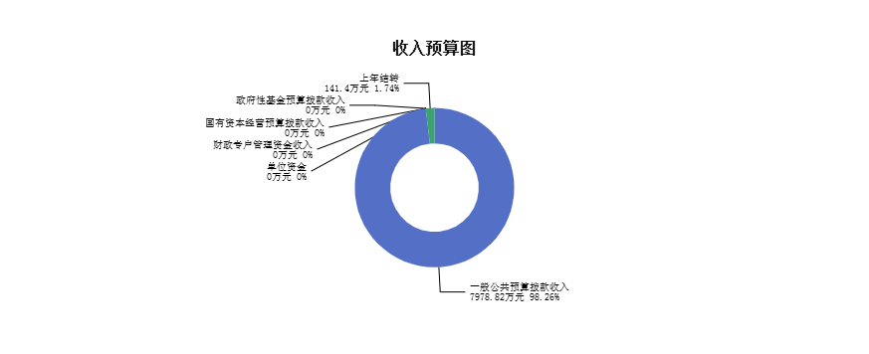
2025年度长治高新技术产业开发区经济运行与安全监管部预算收入8,120.22万元，主要包括一般公共预算拨款收入7,978.82万元，占98.26%；政府性基金预算拨款收入0万元，占0%；国有资本经营预算拨款收入0万元，占0%；财政专户管理资金收入0万元，占0%；单位资金0万元，占0%；上年结转141.40万元，占1.74%。

三、支出预算情况说明
2025年度长治高新技术产业开发区经济运行与安全监管部支出预算8120.22万元，其中： 基本支出125.19万元，占1.54%；项目支出7995.03万元，占98.46%。
四、财政拨款收支预算总体情况说明
2025年度长治高新技术产业开发区经济运行与安全监管部财政拨款收支总预算8,120.22 万元。其中：一般公共预算拨款8,120.22万元，政府性基金预算拨款0万元，国有资本经营预算拨款0万元。其中：当年拨款收入7,978.82万元，上年结转收入141.40万元。支出包括：一般公共服务支出7,156.75万元、教育支出0.15万元、社会保障和就业支出19.15万元、卫生健康支出10.89万元、资源勘探工业信息等支出922.65万元、住房保障支出10.63万元等。
五、一般公共预算支出情况说明
（一）一般公共预算当年支出规模变化情况
2025 年度长治高新技术产业开发区经济运行与安全监管部一般公共预算当年支出
7,978.82万元,比上年减少4138.24万元，下降34.15%。
（二）一般公共预算当年支出结构情况

2025 年度长治高新技术产业开发区经济运行与安全监管部一般公共预算当年支出
7,978.82万元,主要用于以下方面：一般公共服务支出7,156.75万元，占89.70%；教育支出

0.15万元；社会保障和就业支出19.15万元，占0.24%；卫生健康支出10.89万元，占0.14%； 资源勘探工业信息等支出781.25万元，占9.79%；住房保障支出10.63万元，占0.13%等。

六、一般公共预算基本支出情况说明
2025年度长治高新技术产业开发区经济运行与安全监管部一般公共预算安排基本支出
125.19万元，其中：
人员经费115.32万元，主要包括：其他工资福利支出、其他社会保障缴费、公务员医疗补助缴费、绩效工资、基本工资、住房公积金、机关事业单位基本养老保险缴费、奖励金、职业年金缴费、职工基本医疗保险缴费、津贴补贴等；
公用经费9.87万元，主要包括：其他对个人和家庭的补助、印刷费、办公费、其他交通费用、其他商品和服务支出、差旅费、培训费等。
七、“三公”经费增减变动原因说明
本部门无“三公”经费预算。
八、机关运行经费增减变动原因说明
本部门无机关运行经费
九、政府采购情况
2025年长治高新技术产业开发区经济运行与安全监管部政府采购预算总额11.00万元。其中：政府采购货物预算9.00万元、政府采购工程预算0万元、政府采购服务预算2.00万元。 十、绩效管理情况
1、整体绩效目标
2025年编报部门整体绩效目标，涉及资金7978.82万元,其中基本支出125.19万元，项目支出
7853.63万元
2、项目绩效目标
2025年长治高新技术产业开发区经济运行与安全监管部纳入绩效目标管理的二级项目26 个，共计金额7,853.63万元。其中：其他运转类项目20个，涉及金额6,598.38万元；特定目标类项目6个，涉及金额1,255.25万元。公开项目绩效目标26个，涉及项目金额7,853.63万元，占部门（单位）项目支出总额的100%。其中：其他运转类项目20个，涉及项目金额6,598.38万元；特定目标类项目6个，涉及项目金额1,255.25万元。

（项目绩效目标表公开情况见附件）

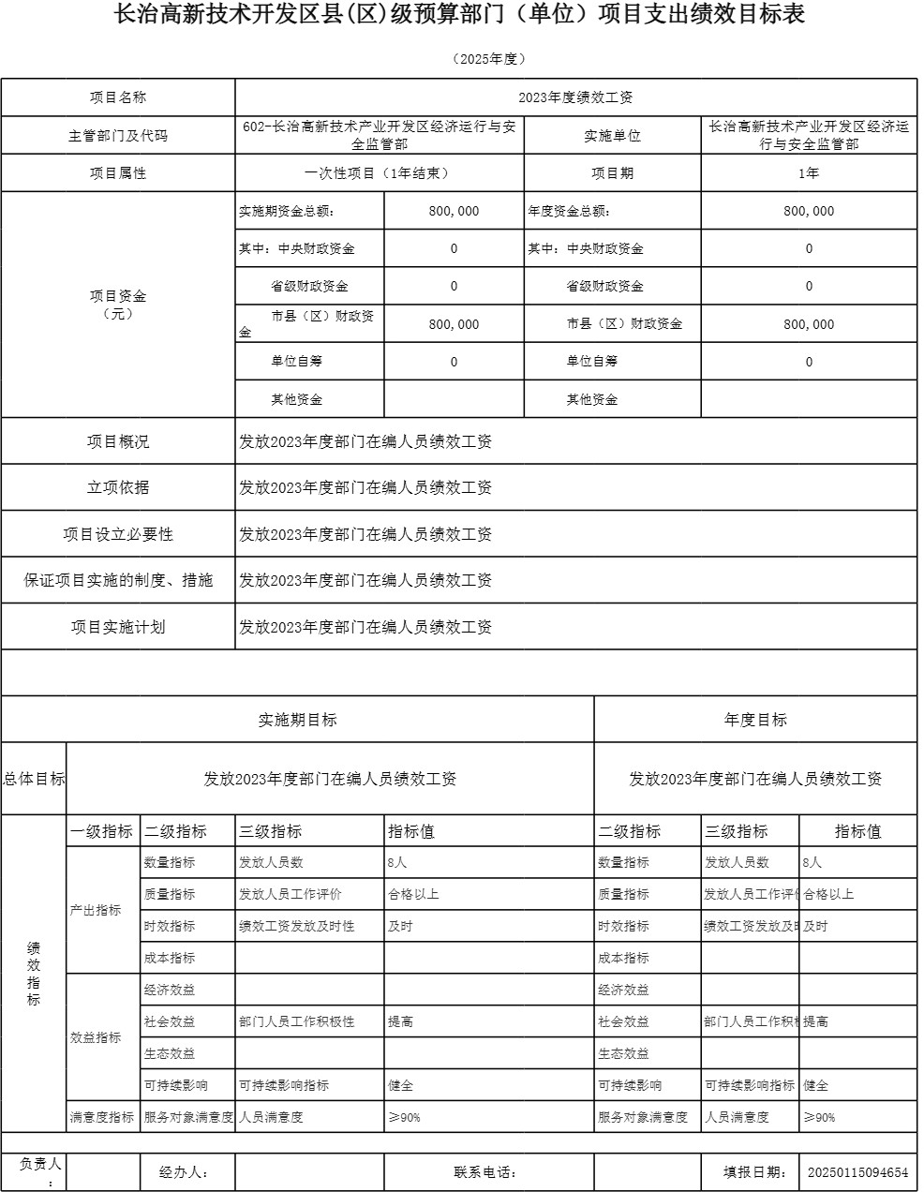

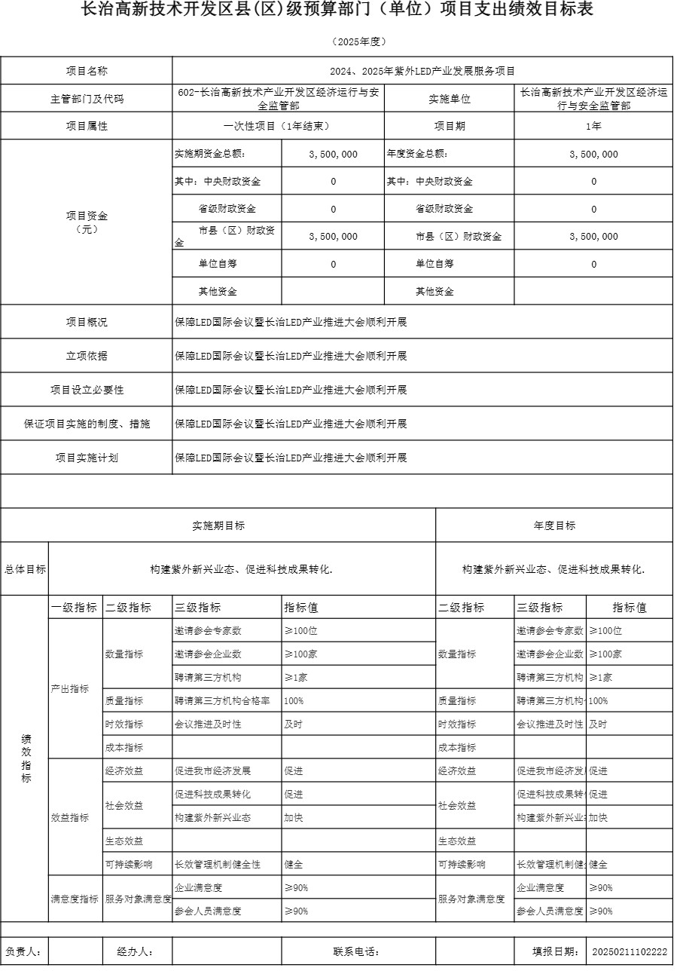

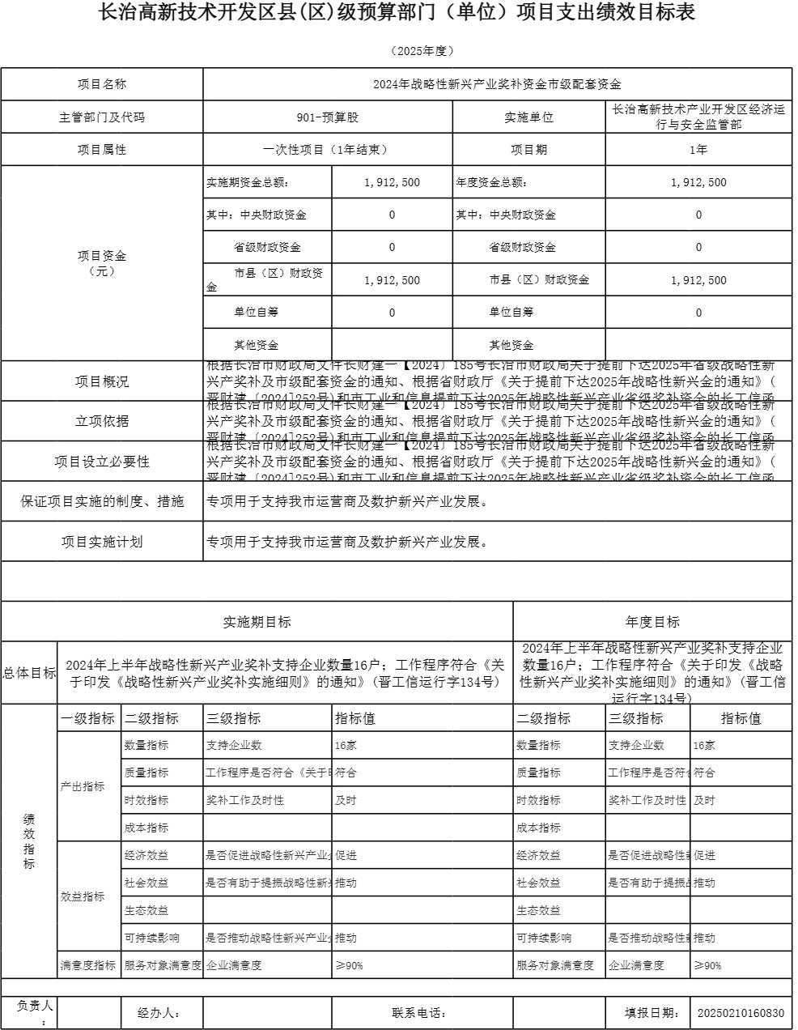

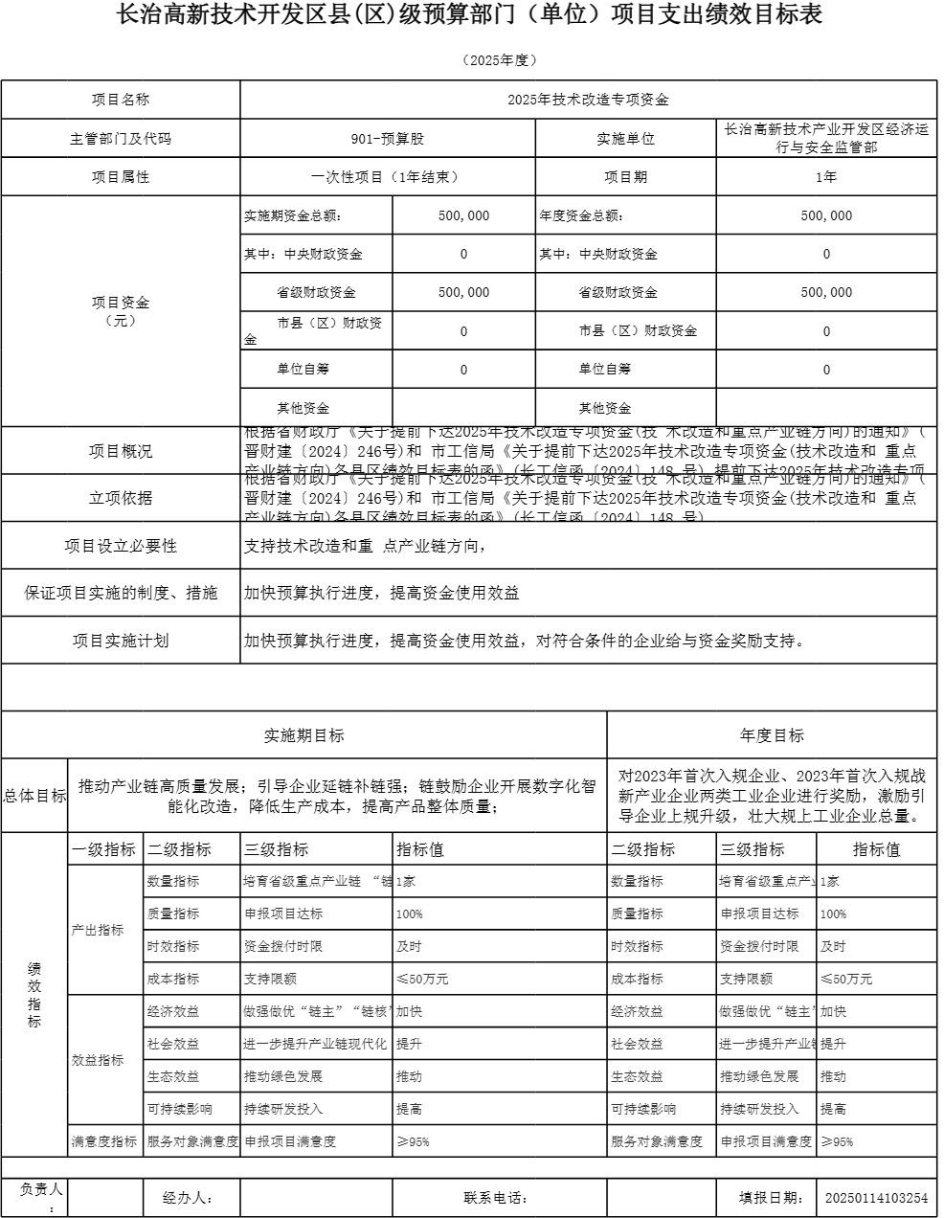

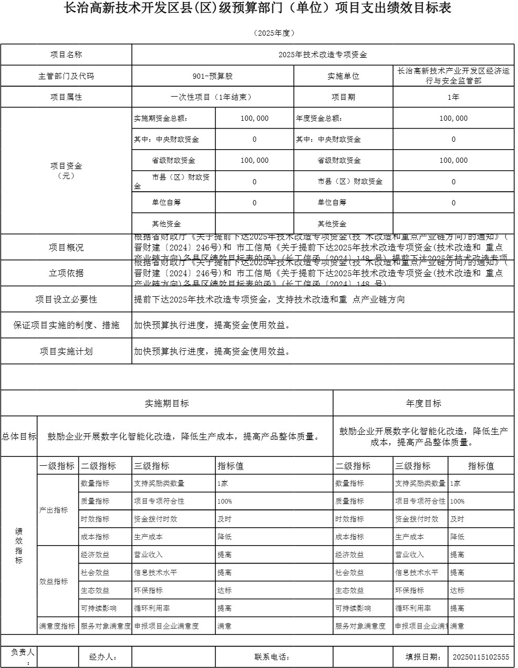

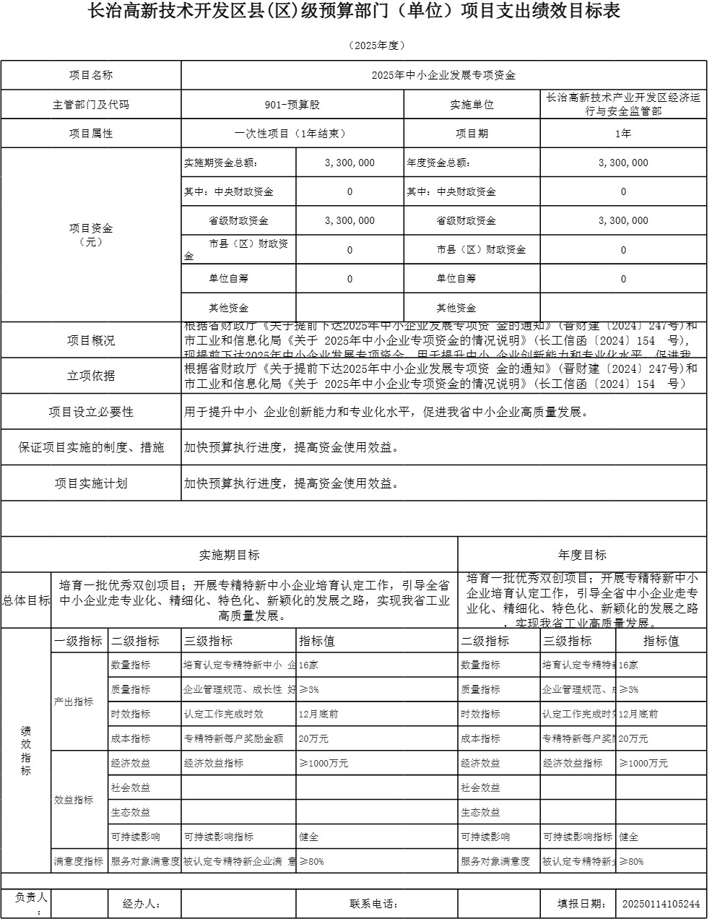

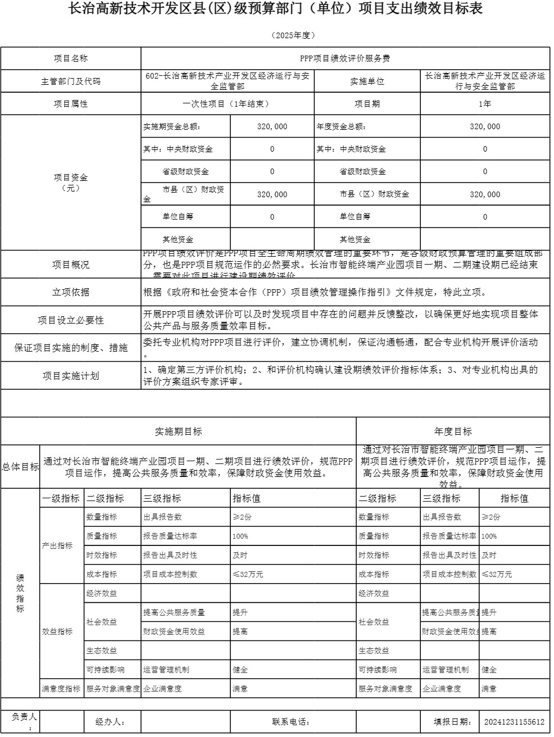

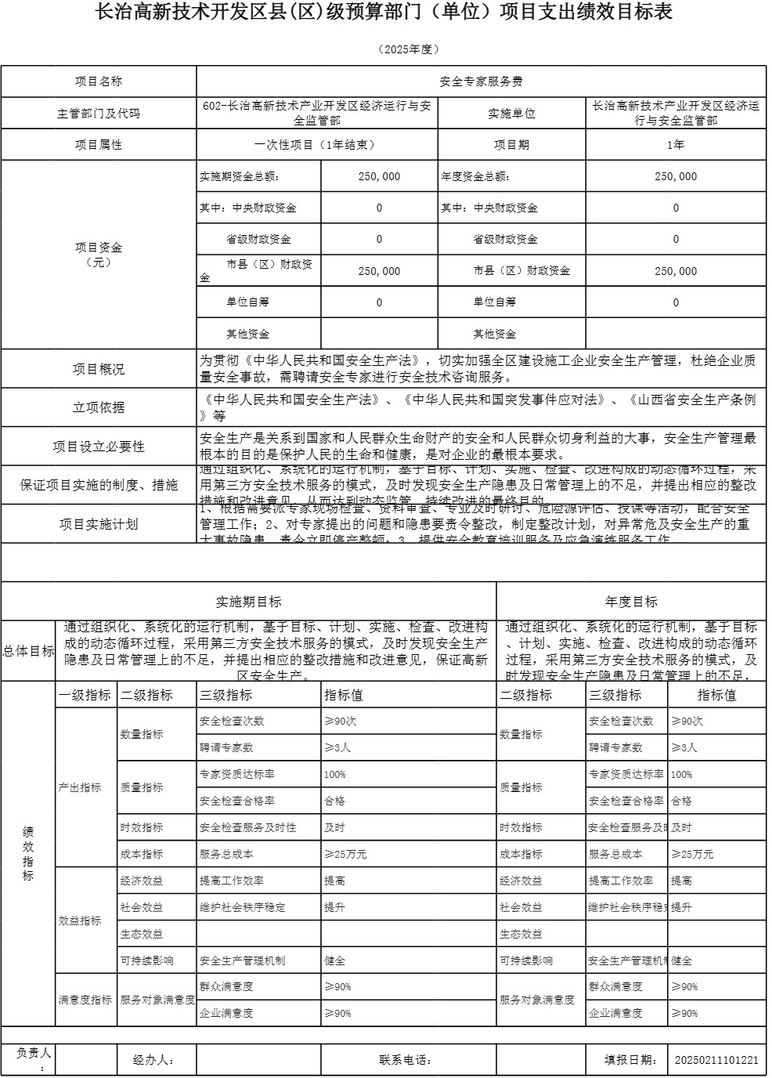

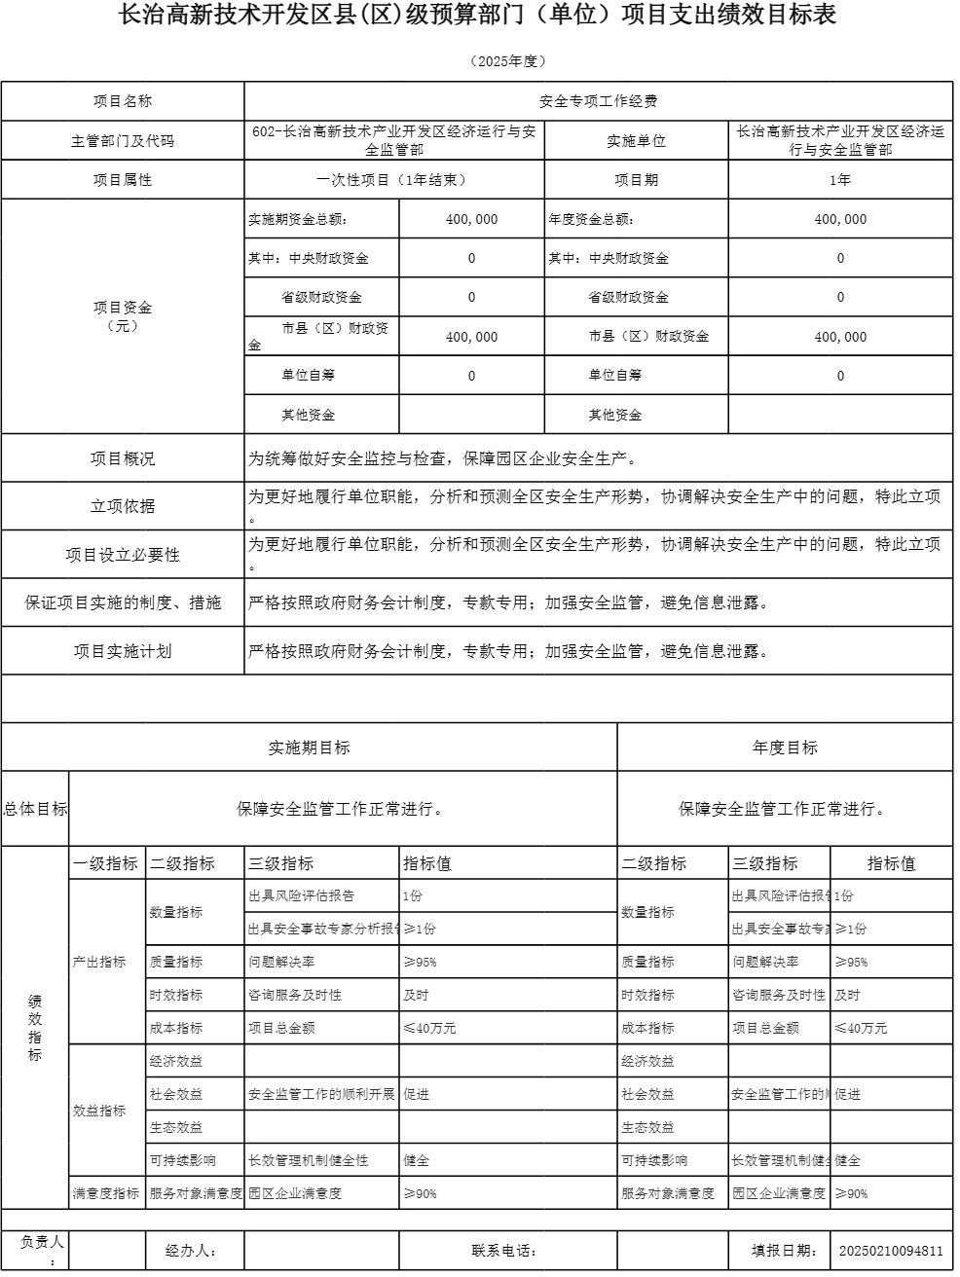

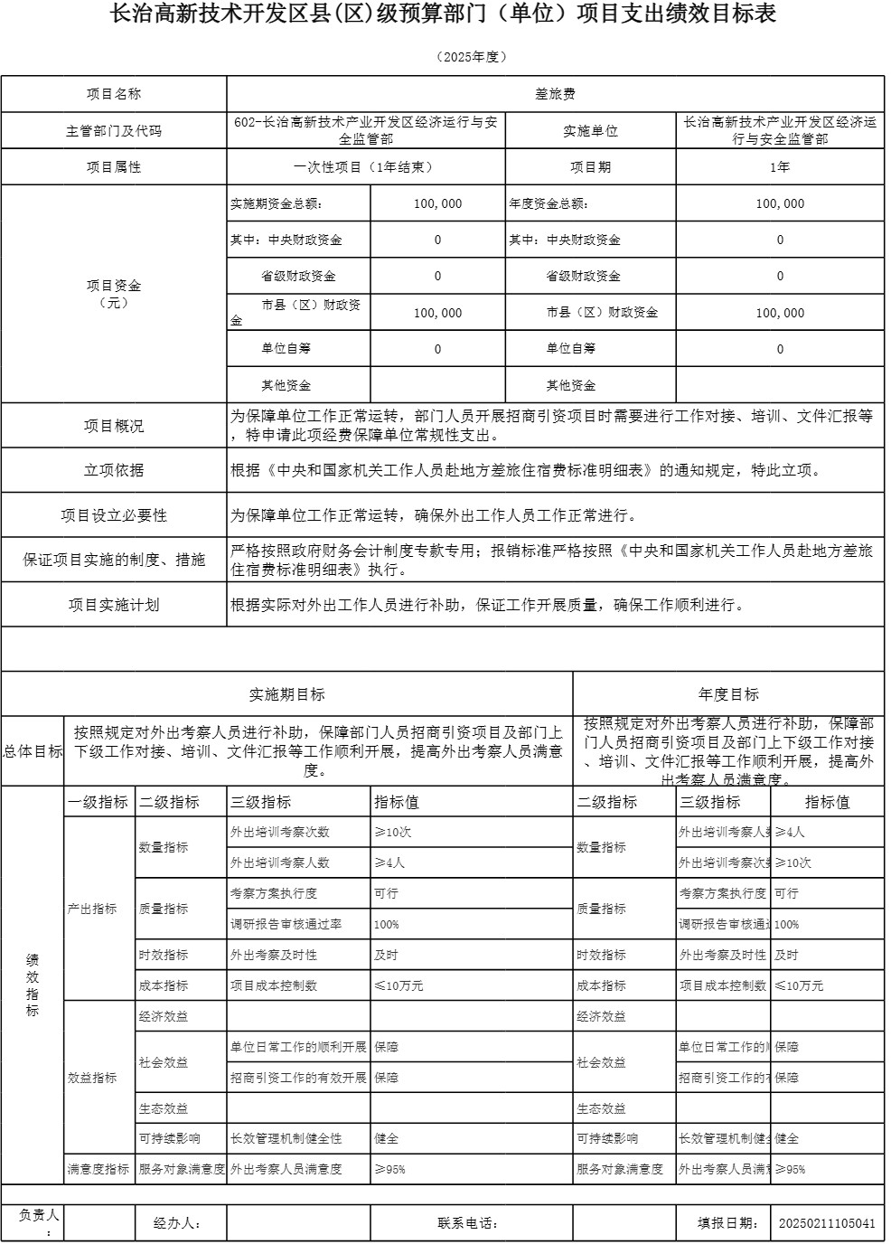

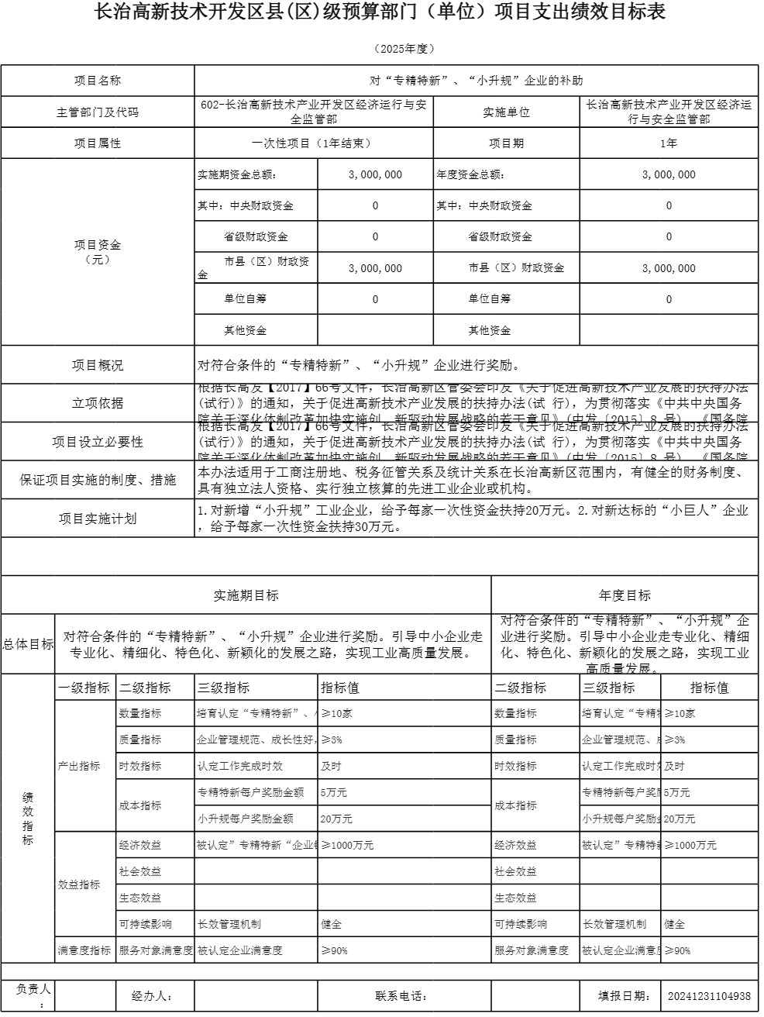

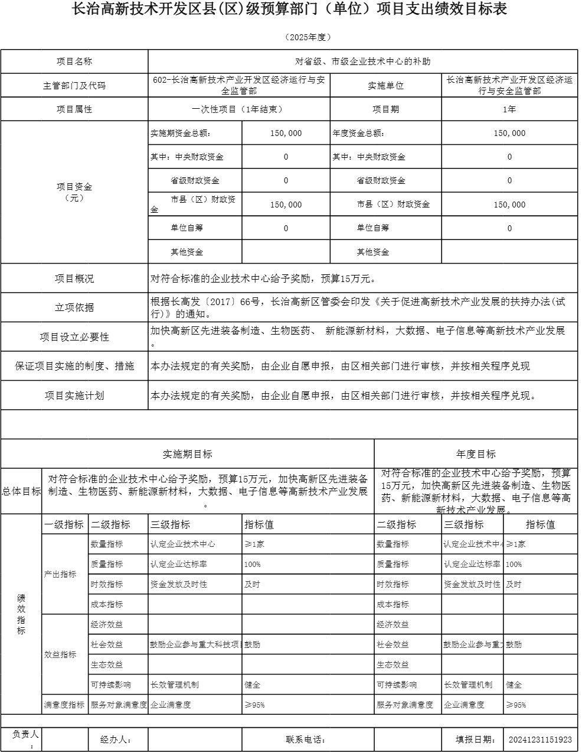

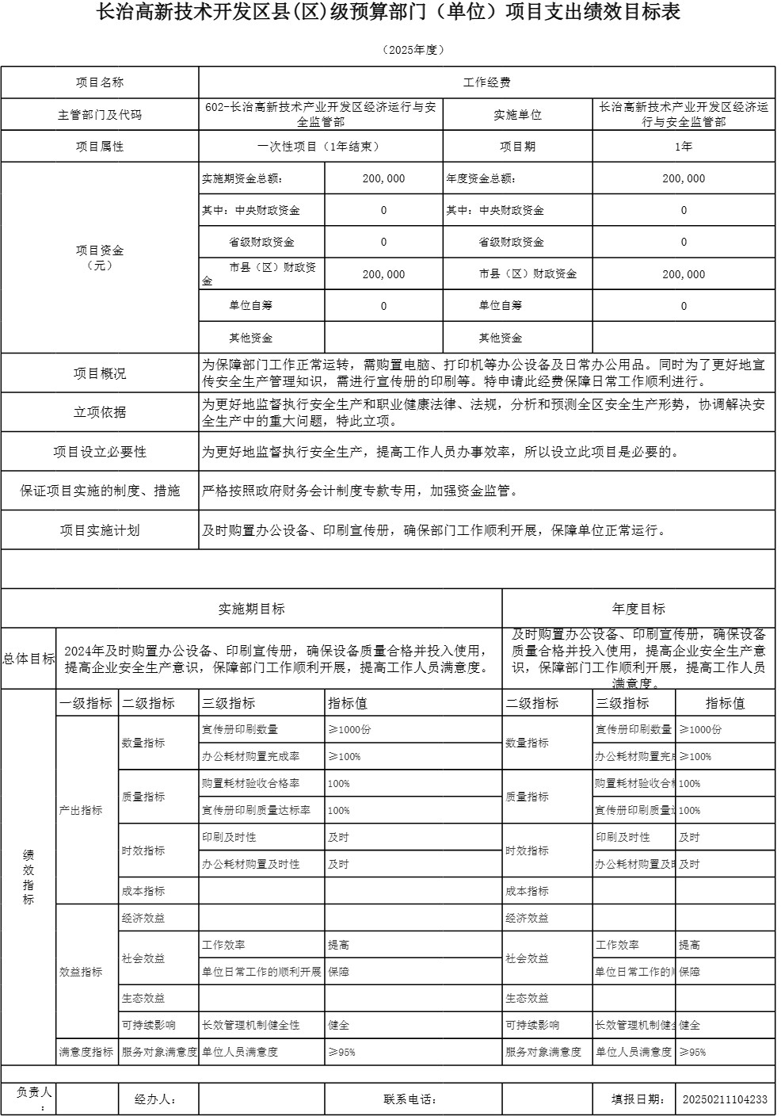

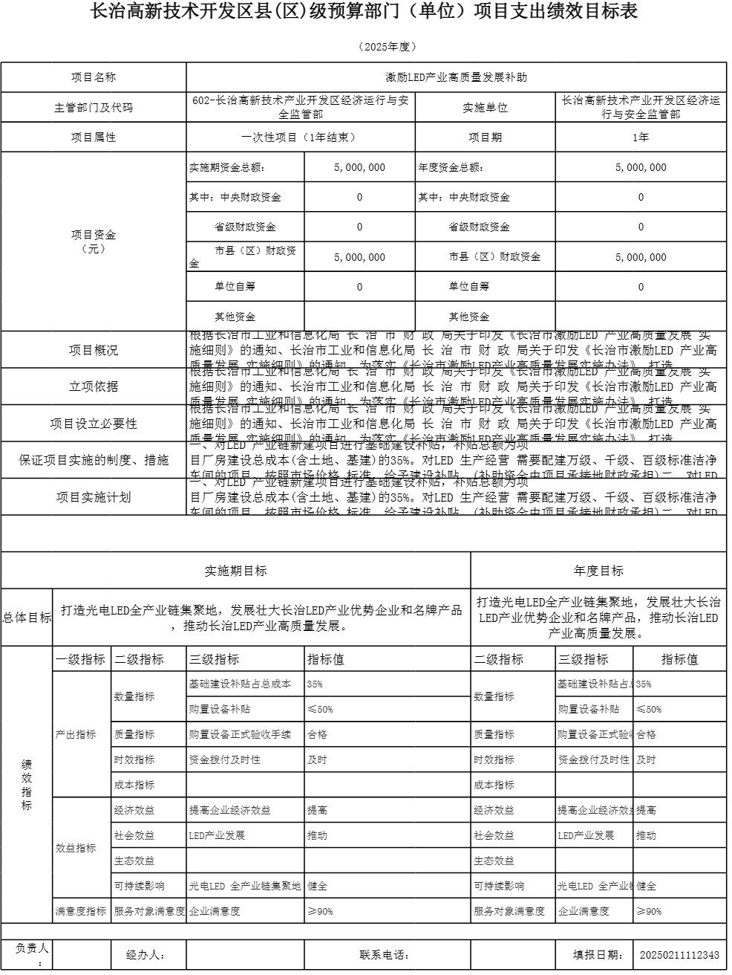

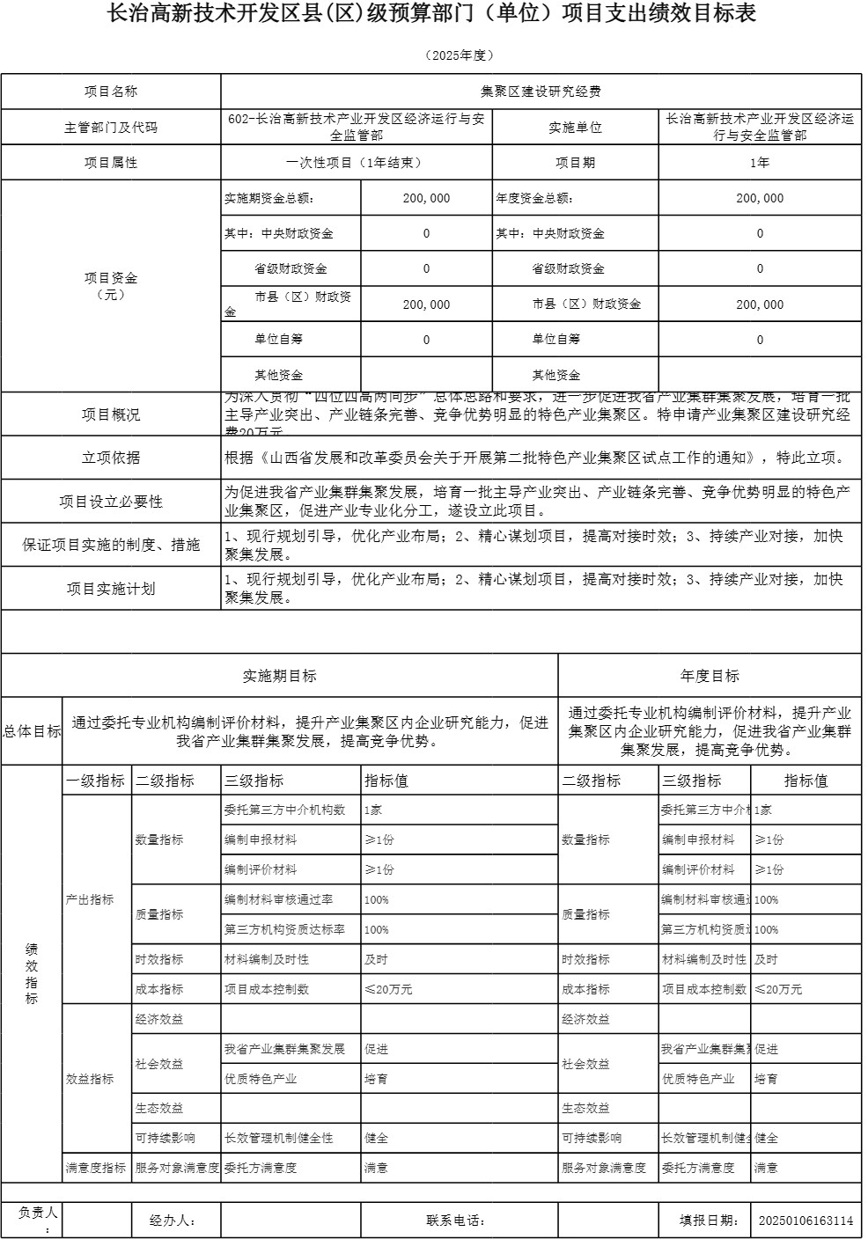

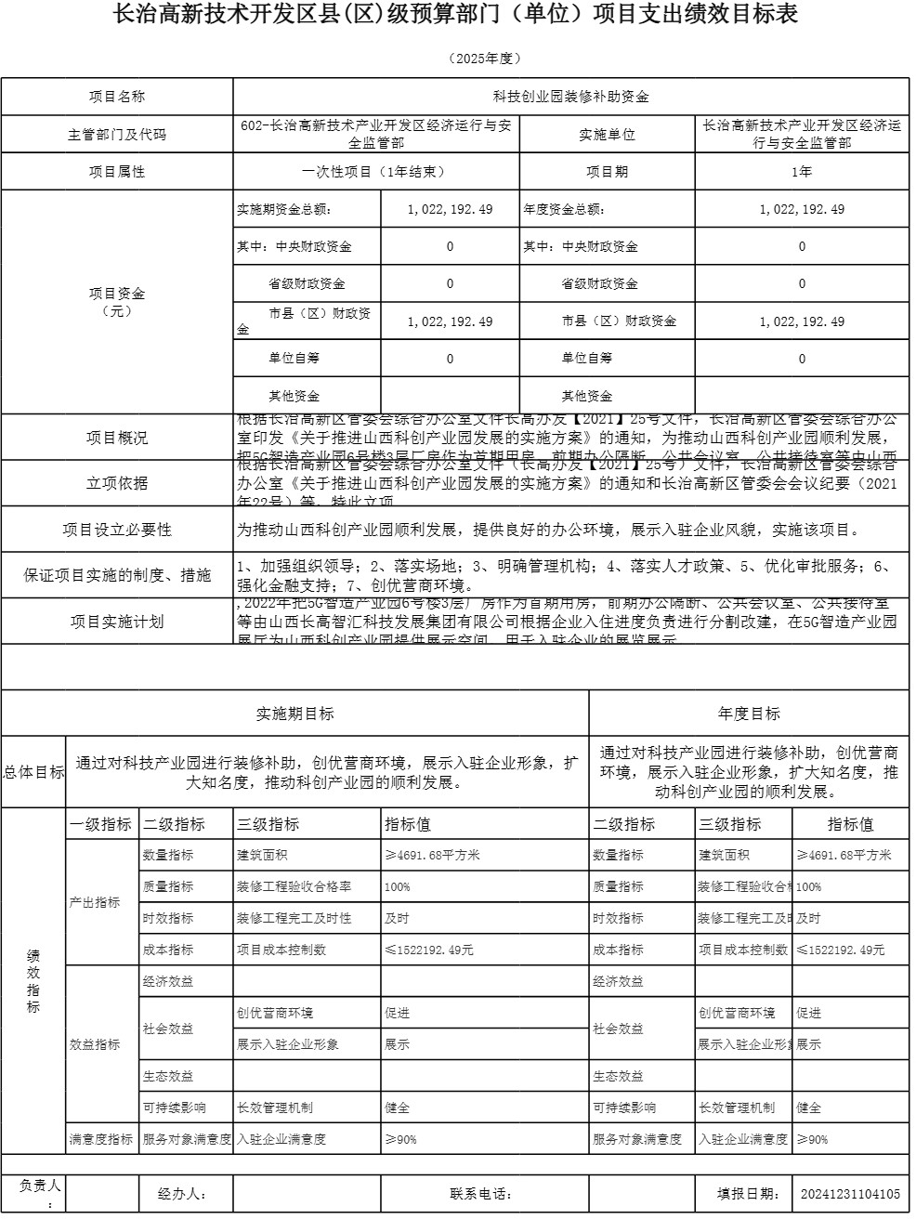

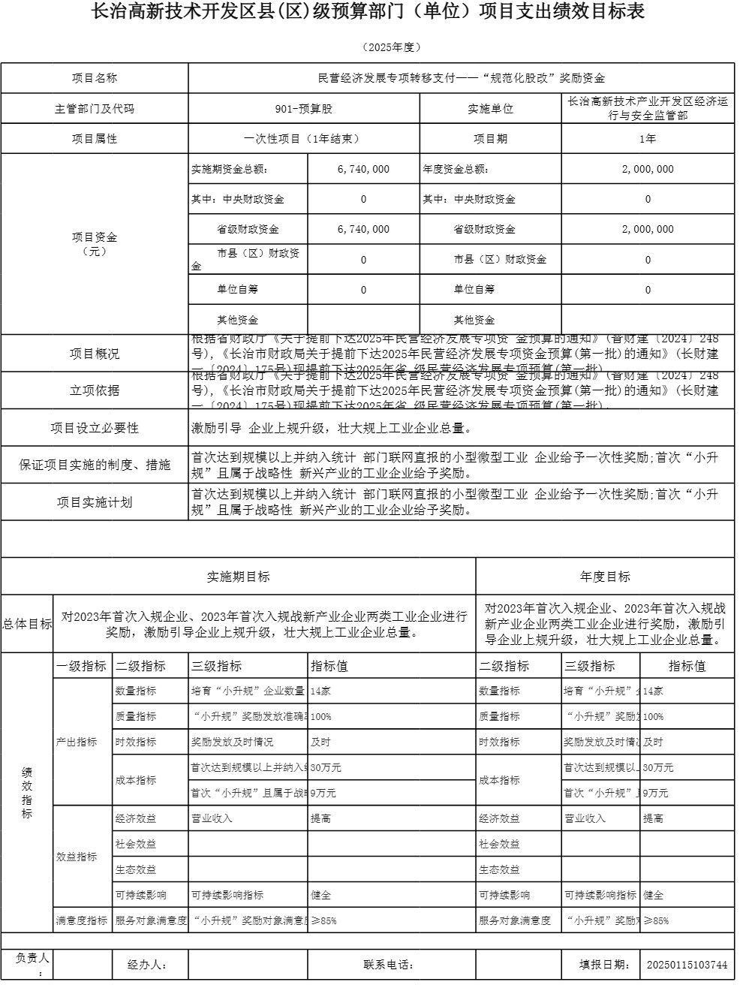

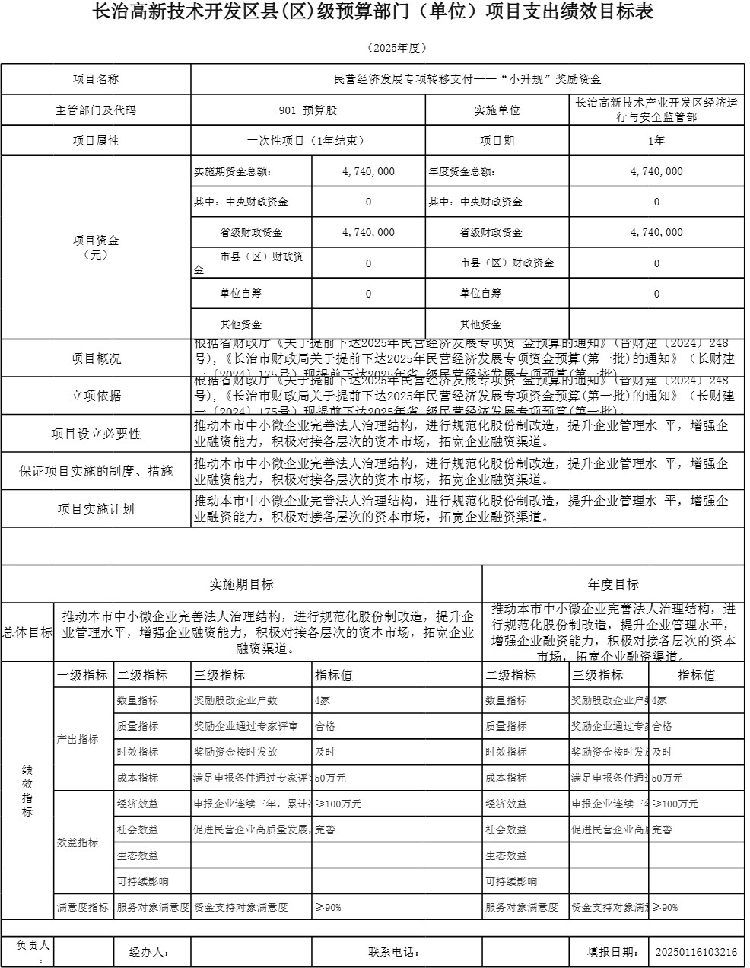

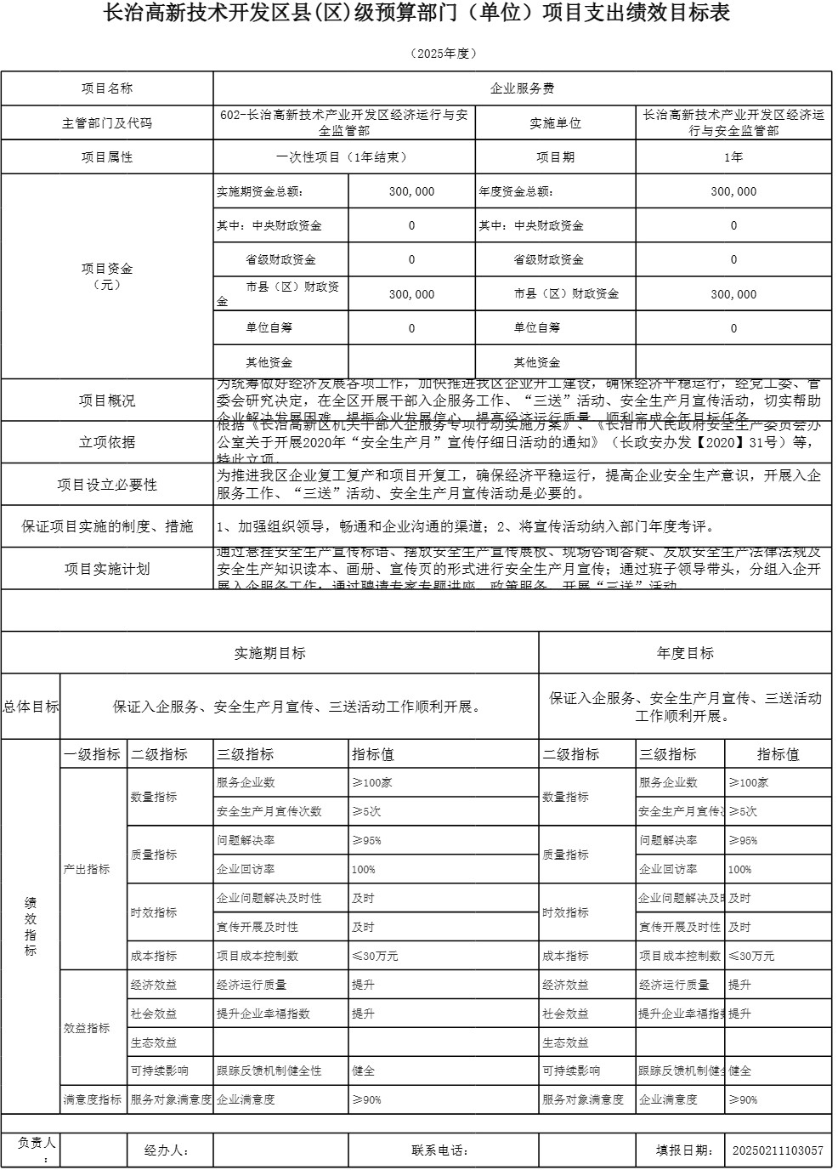

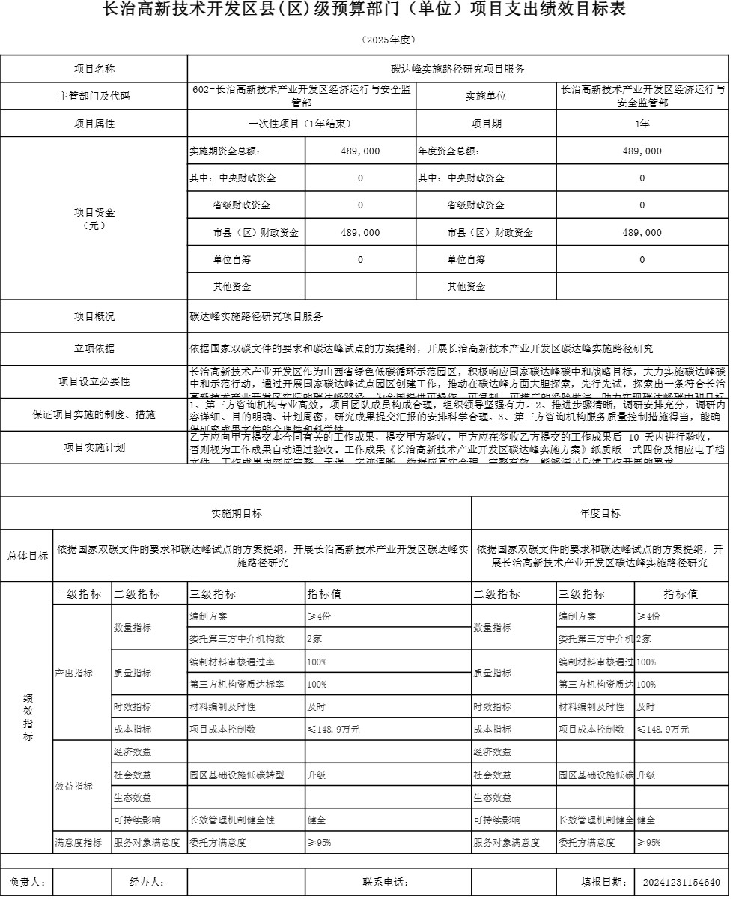

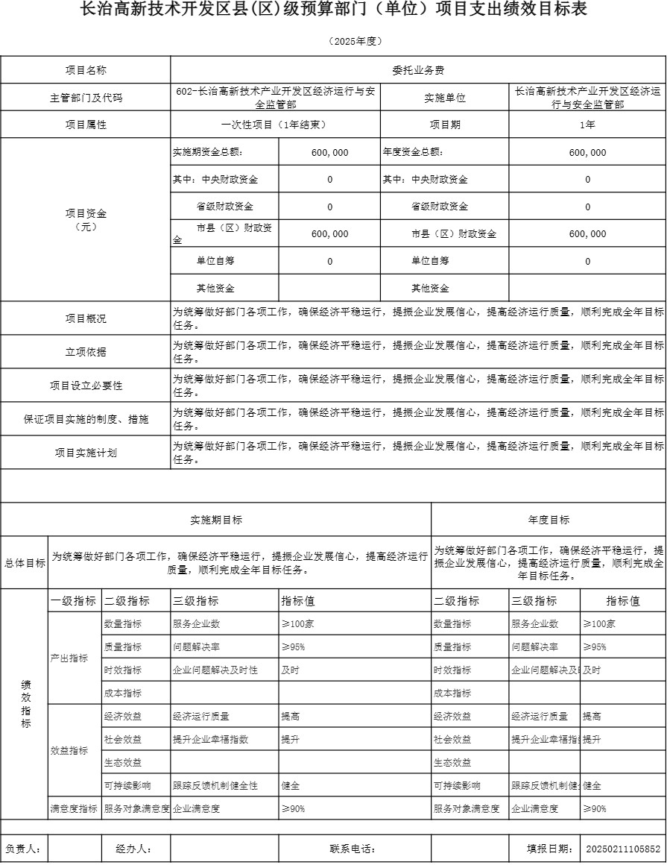

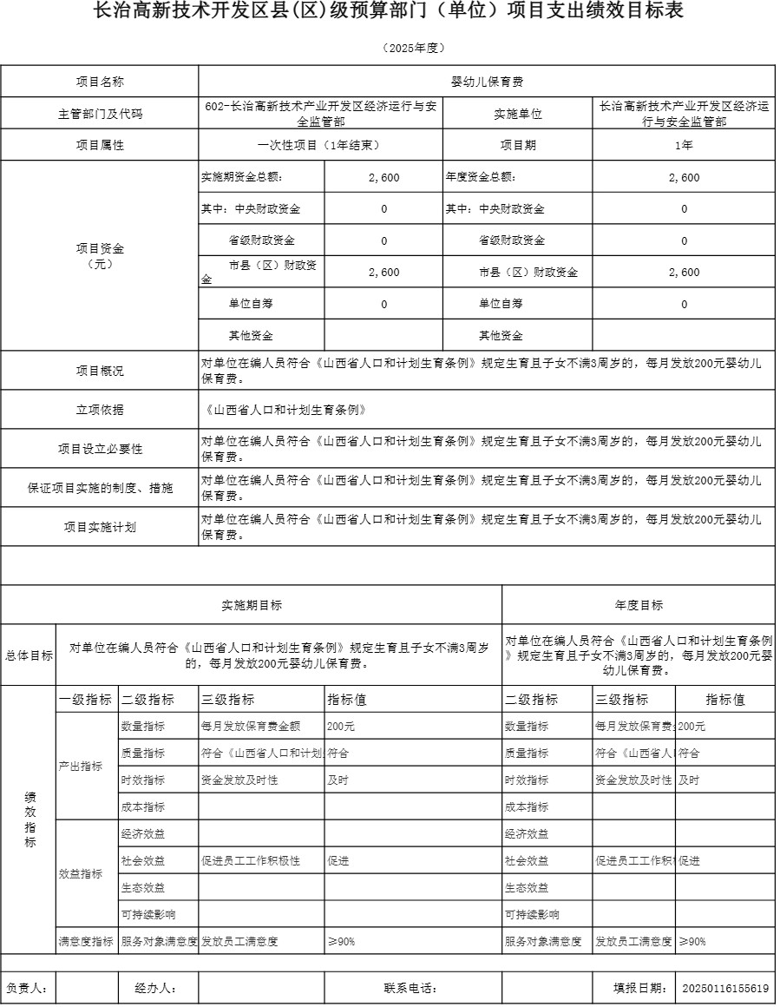

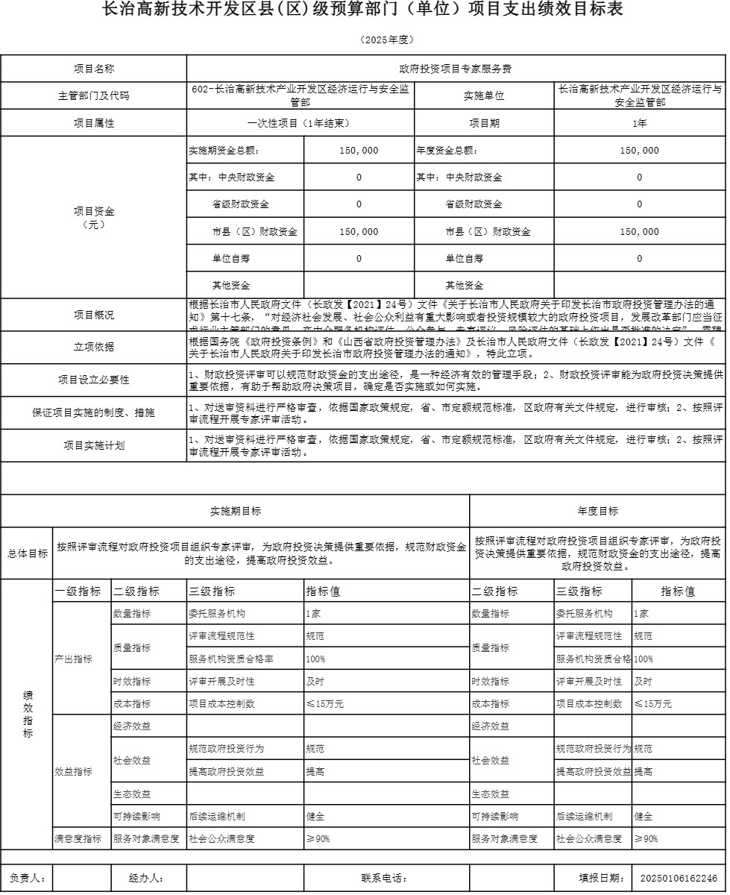

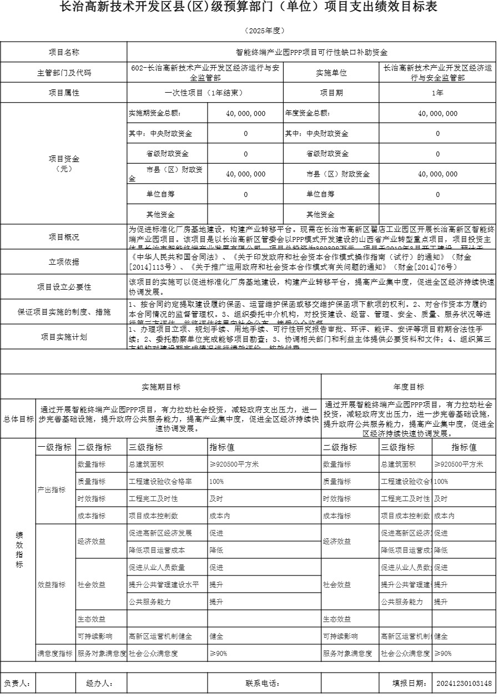

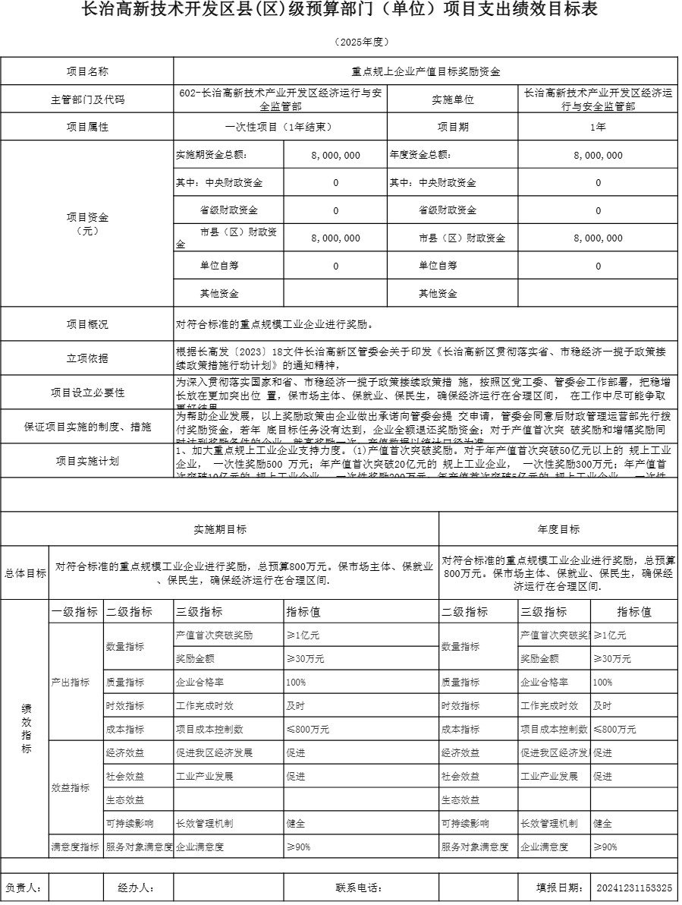

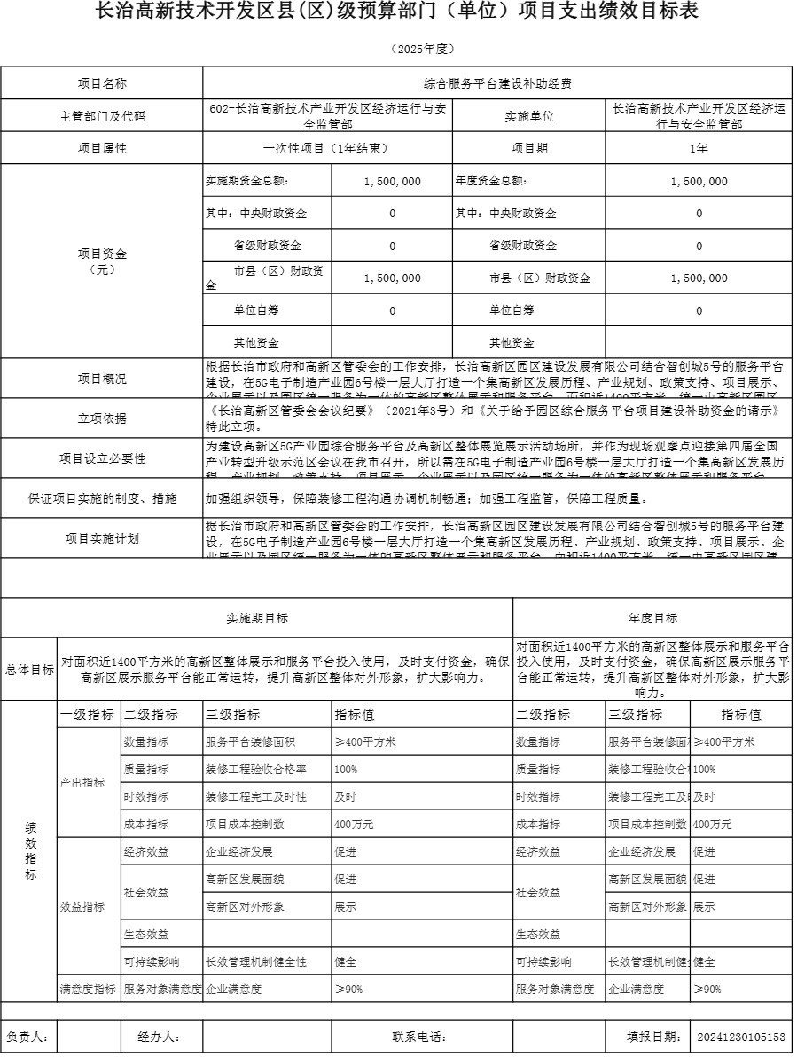

十一、国有资产占有使用情况
1、车辆情况：
截至2025年3月31日，长治高新技术产业开发区经济运行与安全监管部共有公务用车编制1辆，实有0辆，其中：领导用车0辆，机要通信用车0辆，应急保障用车0辆，执法执勤用车0 辆，特种专业技术用车0辆，事业单位业务用车0辆，其他公务用车0辆。
2、房屋情况：
截至2025年3月31日，长治高新技术产业开发区经济运行与安全监管部使用的办公用房建筑总面积75平方米。
3、其他国有资产占有使用情况：
截至2025年3月31日，长治高新技术产业开发区经济运行与安全监管部占有使用价值50万元（原值）以上的通用设备0台（套）；长治高新技术产业开发区经济运行与安全监管部占有使用价值100万元（原值）以上的通用设备0台（套）。
十二、其他说明
（一）政府购买服务指导性目录

本年度计划采购印刷服务2万元，采购打印纸4万元，采购办公设备5万元

（二）其他无

第四部分 名词解释

一、基本支出：指为保障机构正常运转、完成日常工作任务而发生的人员支出和公用支出。
二、项目支出：指在基本支出之外为完成特定行政任务和事业发展目标所发生的支出。三、“三公”经费：指省直部门用财政拨款安排的因公出国（境）费用、公务用车购置
及运行费和公务接待费。其中：因公出国（境）费用反映单位公务出国（境）的国际旅费、国外城市间交通费、住宿费、伙食费、培训费、公杂费等支出；公务用车购置费反映公务用车购置支出（含车辆购置税、牌照费）；公务用车运行维护费反映单位按规定保留的公务用车燃料费、维修费、过路过桥费、保险费、安全奖励费用等支出；公务接待费反映机关和参公事业单位按规定开支的各类公务接待（含外宾接待）支出。
四、机关运行经费：指行政单位和参照公务员法管理的事业单位使用财政拨款安排的基本支出中的公用经费支出。
五、政府购买服务：根据我国现行政策规定，政府购买服务，是指充分发挥市场机制作用，将国家机关属于自身职责范围且适合通过市场化方式提供的服务事项，按照政府采购方式和程序，交由符合条件的服务供应商承担，并根据服务数量和质量等情况向其支付费用的行为。
六、财政专户管理资金：
专指教育收费，包括目前在财政专户管理的高中以上学费、住宿费，高校委托培养费， 党校收费，教育考试考务费，函大、电大、夜大及短训班培训费等。
七、单位资金：是指除政府预算资金和财政专户管理资金以外的资金，包括事业收入、事业单位经营收入、上级补助收入、附属单位上缴收入、其他收入。
八、上年结转：指以前年度预算安排、结转到本年仍按原规定用途继续使用的资金。
九、一般公共预算：是指以税收为主体的财政收入，安排用于保障和改善民生、推动经济社会发展、维护国家安全、维持国家机构正常运转等方面的收支预算。
十、政府性基金预算：是对依照法律、行政法规的规定在一定期限内向特定对象征收、收取或者以其他方式筹集的资金，专项用于特定公共事业发展的收支预算。
十一、国有资本经营预算：是对国有资本收益作出支出安排的收支预算。
十二、财政拨款：包含一般公共预算、政府性基金预算、国有资本经营预算。

